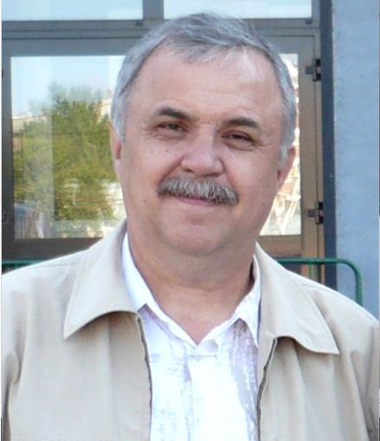

- Основные сведения о научном руководителе
Фамилия: Лукьянов
Имя: Анатолий
Отчество: Валерианович
Структурное подразделение: кафедра ТОМП
Должность: профессор
Ученая степень: доктор технических наук
Ученое звание: профессор

- Область научных интересов, тематика собственного диссертационного исследования: Динамика управляемых механических систем, теория колебаний, вибрационный контроль и диагностика машин, тепловой контроль, вибрации и колебания обрабатывающих центров

- Диссертации, защищенные под руководством научного руководителя

Тема диссертации | Научная специальность | Ученая степень | Год защиты
Эльхутов С.В. | 05.13.01 | к.т.н. | 2002
Хвощевский Г.И. | 05.13.06 | к.т.н. | 2003
Перелыгин В.Н. | 05.13.01 | к.т.н. | 2011
Романовский А.С. | 01.02.06 | к.т.н. | 2012

- Преподаваемые дисциплины

Наименование дисциплины
- Надежность изделий машиностроения
- Надежность мехатронных модулей, роботов

- Основные публикации (за последние 5 лет)

1. Noskov S.I., Khomenko A.P., Daneev A.V., Lukianov A.V., Kargapoltsev K.S.. Metod of point estiimation of the Pareto set in linear multicriteria problem// Far East Journal of Mathematical Sciences. 2017. Т. 101. № 12. С. 2803-2809.

2. Krakovsky Y.M., Lukyanov A.V., Luzgin A.N., Kargapoltsev S.K. A dynamic updating algorithm of smoothing parameter values of probabilistic neural networks//Far East Journal of Electronics and Communications. 2017. Т. 17. № 4. С. 909-914

3. Lukyanov A.V., Krakovsky Yu. M., Arshinsky L. V., Kutsyi N. N. The development of software for controlling a safety system of the machines using vibration analysis// Far East Journal of Mathematical Sciences (FJMS). 2018. T. 103, №2, С.441 – 450.

4.Алейников Д.П., Лукьянов А.В. Определение гибких границ предельно допустимых вибраций на основе статистической обработки данных мониторинга обрабатывающего центра// Системы. Методы. Технологии. 2017. № 3 (35). С. 14-19.

5. Лукьянов А.В., Перелыгина А.Ю., Чегаев Н.С. Обработка данных вибрационного контроля вспомогательных машин электровозов// Современные технологии. Системный анализ. Моделирование.-Иркутск: ИрГУПС.- 2017.- № 3 (55).- С. 119-125.

6 Лукьянов А.В., Алейников Д.П., Портной А.Ю. Система защиты обрабатывающих центров от опасных динамических нагрузок на основе анализа параметров вибрации и силы// Вестник Иркутского государственного технического университета.-Иркутск: ИрНИТУ.- 2017.-Т. 21.-№ 4 (123).- С. 30-38.

7 Алейников Д.П., Лукьянов А.В., Лукьянов Д.А Исследование и визуализация амплитудно-частотных характеристик обрабатывающих центров//. Современные технологии. Системный анализ. Моделирование .- Иркутск: ИрГУПС.- 2017.- № 1 (53).- С. 58-66.

8. Алейников Д.П., Лукьянов А.В Моделирование сил резания и определения вибродиагностических признаков дефектов концевых фрез//. Системы. Методы. Технологии.- Братск: БрГУ.-2017-. № 1 (33). С. 39-47.

9. Алейников Д.П., Лукьянов А.В. Анализ вибрационных параметров концевых фрез при их износе// Системы. Методы. Технологии. 2017. № 4 (36). С. 71-77

10. Лукьянов А.В., Алейников Д.П. Исследование колебаний сил взаимодействия фрезы с заготовкой при повышении скорости вращения шпинделя// Современные технологии. Системный анализ. Моделирование. -Иркутск: ИрГУПС.- 2017.- № 4 (56).- С.70-82

- Участие в конференциях, семинарах (за последние 5 лет)
1. Алейников Д.П., Лукьянов А.В. Алгоритм определения гибких границ мониторинга вибрации обрабатывающих центров/ В сборнике: Математика, ее приложения и математическое образование (МПМО17)// Материалы VI Международной конференции. 2017. С. 33-37.

2. Алейников Д.П., Лукьянов А.В., Трохимик О.О. Исследование вибрационных признаков износа цилиндрических фрез//Транспортная инфраструктура Сибирского региона.- Иркутск.-2017.-Т. 2.- С. 593-598.

3. Лукьянов А.В., Алейников Д.П., Вищенко М.В. Исследование пространственных вибраций и сил при высокопроизво-дительном фрезеровании// Транспортная инфраструктура Сибирского региона. 2017. Т. 2. С. 598-603.

4. Куприянов И.С., Бельский И.О., Лукьянов А.В. Исследование параметров внешнего магнитного поля в задачах диагностики асинхронных эдектродвигателей//Транспортная инфраструктура Сибирского региона. – Иркутск.-2017.- T.2. – C. 536 – 542.

5. . Исследование параметров внешнего магнитного поля в задачах диагностики асинхронных электродвигателей.
Бельский И.О., Лукьянов А.В., Куприянов И.С.
Вопросы естествознания. 2017. № 1 (13). С. 9-15.

- Научные проекты
№  п/п | Наименование проекта, гранта, контракта | Год | Статус участника  проекта
1 | Разработка системы вибро- ударозащиты и диагностика мотор-шпинделей обрабатывающих центров | 2013-2015 | Научный руководитель раздела

